112. Introducción a Spring

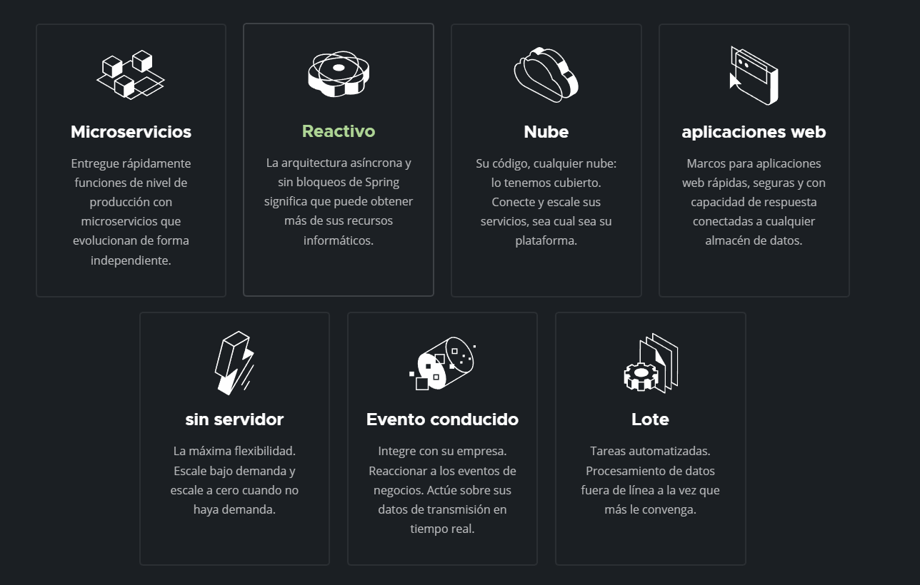

Documentacion de Spring

<https://spring.io/>

Creación Proyecto con Spring Initializr

<https://start.spring.io/>

Dato: Hasta ahora spring parece prometedor, automatiza las características de creación del proyecto las dependencias

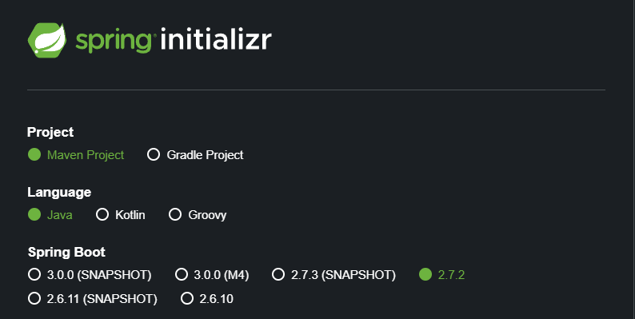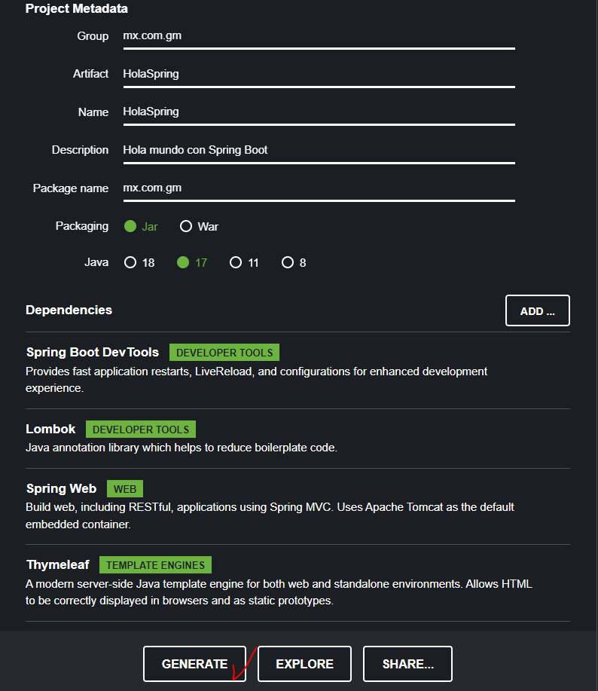

Hola Mundo con Spring y Netbeans

<https://plugins.netbeans.apache.org/catalogue/?id=4>

Recomendable utilizar siempre a ultima versión

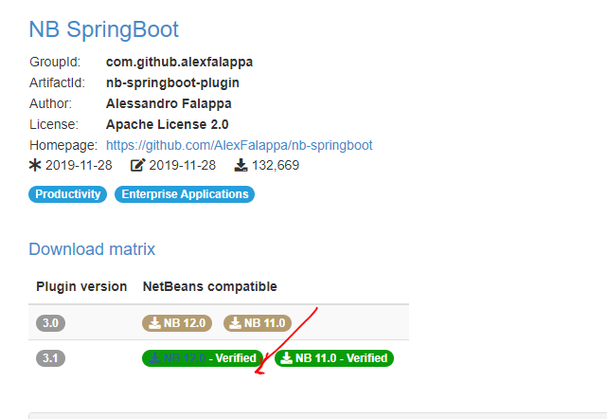

Una vez descargado el plugin procedo a instalarlo

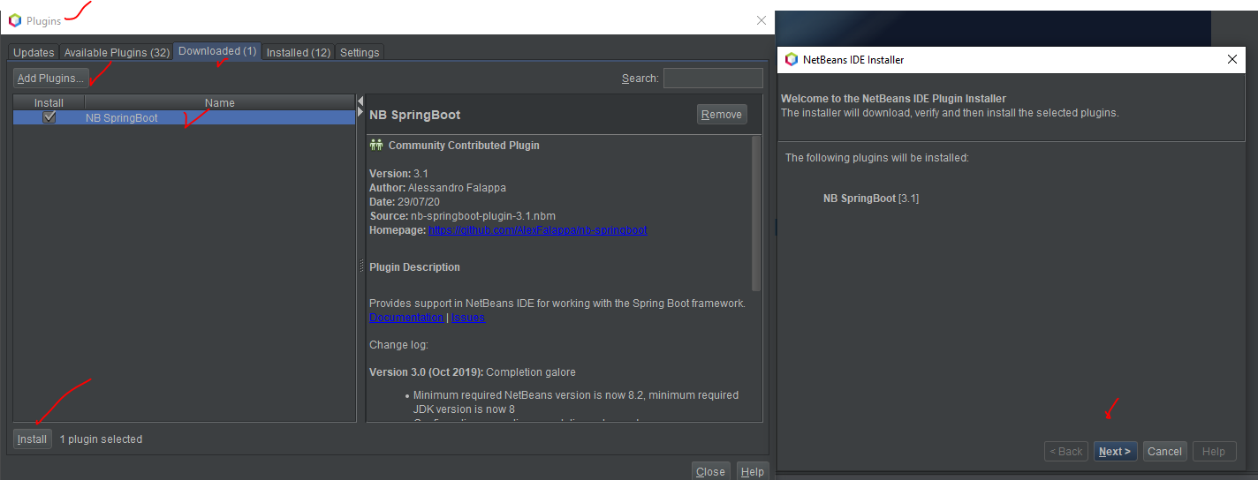

Aceptamos t reset la app

Validamos que el plugin se este ejecuntado correctamente

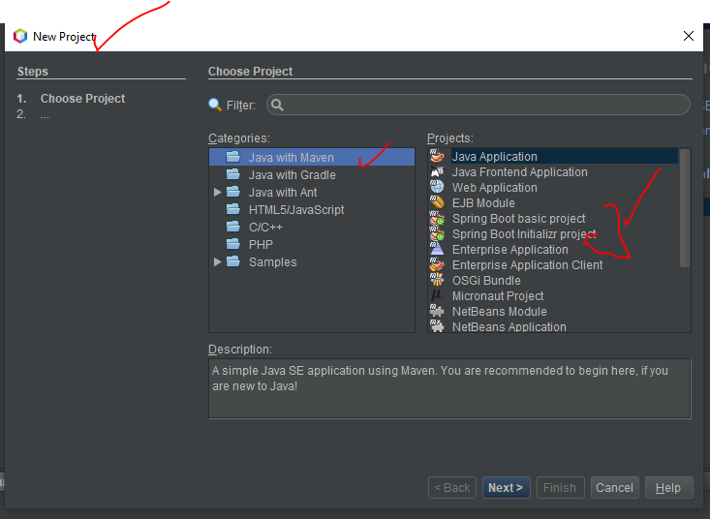

Creo un nuevo proyecto

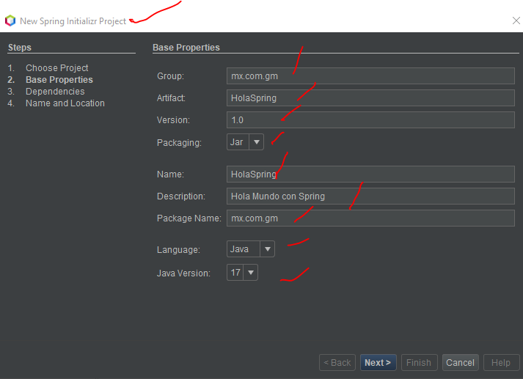

Selecciono las dependencias

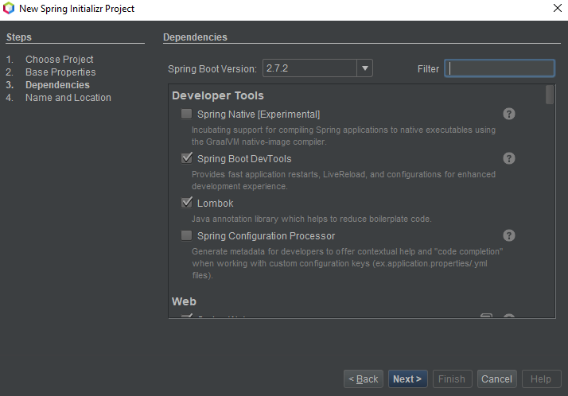

Y agrego la locación, OJO LA CARPETA DEE ESTAR LO MAS CERCANA AL DISCO C y no debe tener espacion ni puntos

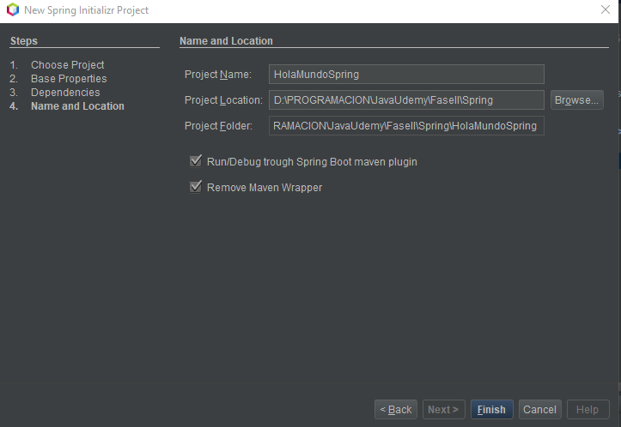

Clean a build y tenemos todas las dependencias

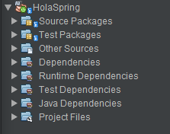

Spring es un contenedor de clases JAVA

Anotacion @RestControler: Es la anotación para decirle a spring que creamos una nueva clase y que la agregue a su cotenedor de clases JAVA

Anotación @GetMapping: le indicamos al navegador que este método se va aejecutar y se a gregar el paht a ejecutar.

Anotacion @Slf4j: Esta anotación permite tener la venta del log que es por loombok

Carpeta Other Sources POR DEFAULT tenemos el archivo donde podemos hacer configuraciones para nuestras app de SpringBoot como cambiar el puerto al servidor, el tipo de Longin de log4j entre otras